الاسم : ................................  النسب : ...............................  القسم :.....  طيب بن هيمة : الدعم و التقويـم |  | فرض كتابي رقم 2 في العلوم الفيزيائية  - الأســـدس الثـــــاني - مدة الانجاز : ساعة | الأستاذ: - حـــــســـن اخـــيــــاط  السنة الدراسية: 2013 / 2014  النقطة :  20
 | التمرين الأول : ( 8 نقط )  - ما أصناف مستقبلات الضوء ؟ أعط مثالا لكل صنف.  …................................................................................................................................................................  - أتمم الفراغ بما يناسب :  + تصنف الحزم الضوئية إلى : ...................................... و ....................................... و ........................................  + الصورة التي تعطيها العلبة المظلمة تكون ............................... بالنسبة للجسم الضوئي.  + عندما تزداد المسافة بين الجسم المضيء وحجاب العلبة المظلمة ............................ الصورة.  + يحدث كسوف الشمس إذا وجد ................... بين الشمس و .........................  + الحزمة الضوئية عبارة عن مجموعة من ..........................................  + يسمح الجسم .......................... بمرور الضوء بسهولة بينما يسمح الجسم ......................... بمرور جزء من الضوء الوارد إليه في حين لا يسمح الجسم ........................ بمرور الضوء.  + يحدث خسوف القمر عند وجود الأرض و القمر والشمس على .............. واحدة بحيث توجد ........... بين القمر و .............  - أعط مبدأ الانتشار المستقيمي للضوء : ..........................................................................................................  …................................................................................................................................................................  - صل بسهم كل جملة بما يناسبها :  ملاحظ أرضي في منطقة الظل المحمول للقمر على الأرض يشاهد كسوف جزئي  ملاحظ أرضي في منطقة شبه الظل المحمول للقمر على الأرض يشاهد خسوف جزئي  عندمـا يمــر القمر بأكمله في مخروط الظل للأرض يحــدث كسـوف كـــلي  يمــر جـزء مـن القـمـر فـقـط داخـل مخروط الظل للأرض يحدث خسـوف كــلي |  |  | 1,5  3,5  2  1
 | التمرين الثاني : ( 8 نقط )  - ينظر أحمد من ثلاث أوجه مختلفة إلى المجسم الممثل في الشكل جانبه.  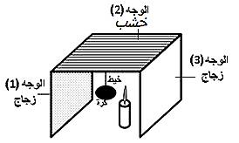  زجاج خشن  أ- ضع علامة (x) في الخانة الصحيحة.  الكرة الشمعة ضوء الشمعة  نرى لا نرى نرى لا نرى يمر لا يمر يمر جزء  الوجه(1)  الوجه(2)  الوجه(3)  ب- املأ مكان النقاط بالكلمات المناسبة :  + الوجه الأول وسط ................... + الوجه الثاني وسط ..................... + الوجه الثالث وسط ....................  + الشمعة منبع ضوئي ......................... و تصدر حزمة ضوئية ................................  + خلف الكرة نجد منطقة مظلمة تماما تسمى ................................ و منطقة مظلمة جزئيا تسمى .................................. لأن الشمعة منبع ضوئي ...............................  - الرسم المقابل يمثل ظاهرة طبيعية تحدث نادرا :  أ- أتمم الرسم بتلوين مختلف الظلال المتكونة.  ب- املأ مكان النقط على الرسم بما يناسب.  ج- ما سم هذه الظاهرة : .....................................  د- متى تحدث هذه الظاهرة ؟ ................................  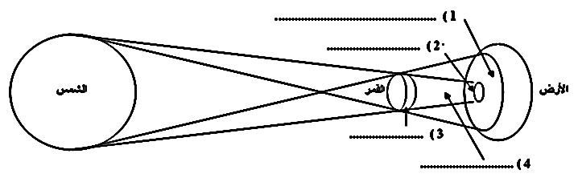  ....................................................................................................................................................................  هـ- ماذا يشاهد ملاحظ يوجد في المنطقة المحددة بـ : + الرقم (1) ............................ + الرقم (2) ............................ |  |  | 3  2  0,5  1  0,5  0,5  0,5
 | التمرين الثالث : ( 4 نقط )  يعتبر المريخ الكوكب الأشبه بالأرض من بين كواكب المجموعة الشمسية، و يبعد عن الشمس بحوالي 227 900 000 Km.  علما أن سرعة انتشار الضوء في الفضاء تساوي تقريبا s/km 300000، حدد المدة الزمنية التي يستغرقها الضوء الشمس ليصل لهذا الكوكب. ( بــ ….min.…s ).  .............................................................................. .............................................................................. .............................................................................. .............................................................................. .............................................................................. ..............................................................................  حـــــظ ســـعـــيـــد |  |  | 4

